Standbericht Projekte:
Migration Zugbeeinflussung Infrastruktur (Projekt-Nr)
Migration Zugbeeinflussung Rollmaterial (Projekt-Nr)

Standbericht Nr. 1 per 31. Dezember 20XX
Berichtsperiode Januar bis Dezember 20XX

Hinweise für den Ersteller

Dieses Dokument ist eine Vorlage und soll projektspezifisch angepasst werden.

Alle grün/kursiv gedruckten Texte sind als Beispieltext oder als Erläuterung für den Ersteller gedacht, und sollen entweder gelöscht oder in (definitiven) schwarzen Text konvertiert werden, Textvorlage "Textkörper“

(Diesen Textrahmen nach dem Lesen löschen)

Bahn
- Name Vorname, Projektleiter Infrastruktur
- Name Vorname, Projektleiter Rollmaterial

Verteiler:
- BAV: _BAV-Sicherheitstechnik@bav.admin.ch, Sektion Schienennetze (über WDI)
- Bahn: …, …, …, …

Inhaltsverzeichnis
1 Das Wichtigste im Überblick (Management Summary) 3
1.1 Migration Zugbeeinflussung Infrastruktur 3
1.2 Migration Zugbeeinflussung Rollmaterial 3
2 Projektbeschrieb 3
2.1 Allgemeines 3
2.2 Migration Zugbeeinflussung Infrastruktur 3
2.3 Migration Zugbeeinflussung Rollmaterial 3
3 Stand Projekt 4
3.1 Migration Zugbeeinflussung Infrastruktur 4
3.2 Migration Zugbeeinflussung Rollmaterial 5
4 Kosten und Finanzierung 6
4.1 Migration Zugbeeinflussung Infrastruktur 6
4.2 Migration Zugbeeinflussung Rollmaterial 6
5 Projektrisiken 7
5.1 Migration Zugbeeinflussung Infrastruktur 7
5.2 Migration Zugbeeinflussung Rollmaterial 7
5.3 Betrieb 7
6 Qualität 8

Das Wichtigste im Überblick (Management Summary)

Migration Zugbeeinflussung Infrastruktur
Projektnummer | NNNNNN |  | Projektstand |  |  | Legende: | Kosten | Termine
Projektleiter | Vorname Name |  | Leistung |  |  |  | bis 110% | bis +3Monate
Bereich | Infrastruktur |  | Kosten |  |  |  | > 110% bis 130% | > 3 bis +12 Mte
Projektdauer | 201X – 202X |  | Termine |  |  |  | > 130% | > 12 Monat
Projektphase | Ausführung |  | Risiken
Projektfortschritt | 10 %

Migration Zugbeeinflussung Rollmaterial
Projektnummer | NNNNNN |  | Projektstand |  |  | Legende: | Kosten | Termine
Projektleiter | Vorname Name |  | Leistung |  |  |  | bis 110% | bis +3 Monate
Bereich | Rollmaterial |  | Kosten |  |  |  | > 110% bis 130% | > 3 bis +12Mte
Projektdauer | 201X – 202X |  | Termine |  |  |  | > 130% | > 12 Monat
Projektphase | Ausführung |  | Risiken
Projektfortschritt | 10%

Projektbeschrieb

Allgemeines
Seit Herbst 2017 ist die Pilotstrecke „Mörel – Betten“ in Betrieb. Bei dieser Pilotstrecke wurden zu Testzwecken bewusste Kombinationen wie Bahnübergang, normaler Bahnhof, Adhäsion- und Zahnstangenbereich ausgewählt. Die Erkenntnisse aus dem Pilot fliessen direkt in die nun nachfolgenden Projekte ein. Infrastrukturseitig wird die Umsetzung nach einem Migrationskonzept vorangetrieben und ist planmässig unterwegs. Die Ausrüstung des Rollmaterials mit ZSI-127 Fahrzeugrechnern wurde vom BAV am 11. Januar 2016 mit dem Schreiben BAV-313.131-00001/00055 genehmigt. Die Migration und Zulassung der Fahrzeuge verläuft planmässig.

Migration Zugbeeinflussung Infrastruktur
Alle Stationen, welche heute mit ZSI90-Magneten ausgerüstet sind, werden künftig mit ZSI127 Technik ergänzt. Die einzelnen Projekte sind so aufeinander abgestimmt, dass eine Doppelausrüstung nicht überall gemacht werden muss. Bei Stationsumbauten, welche bis 2023 BehiG-konform umgebaut werden müssen, werden die baumässigen Installationen immer vorbereitet, so dass die eigentliche Installation einfacher umgesetzt werden kann. Bei einem Stellwerkersatz wird versucht, gleichzeitig die Zugbeeinflussung Nationaler Standard ZSI 127 einzubauen. Dabei soll möglichst auf Insellösungen verzichtet werden, da der Lokführer in diesem Fall von einem Zugbeeinflussungssystem ins Andere wechseln muss, was wiederum betrieblich nicht ideal ist.
Aus diesem Grund wird versucht, die Systemausbreitung im Goms (Mörel bis Oberwald), Furkatunnel/Urseren (Furkatunnel – Andermatt), Surselva (Nätschen bis Disentis), Visp – Zermatt und Andermatt – Göschenen infrastrukturmässig umzusetzen. Die Finanzierung wird in der Leistungsvereinbarungen LV17-20 bzw. LV21-24 sichergestellt.

Migration Zugbeeinflussung Rollmaterial
Fahrzeuge der Verkehrs AG und der Infrastruktur AG welche heute mit einer Zugsicherung ZSI-90/E ausgerüstet sind und länger als bis 2028 im Einsatz stehen, werden auf ZSI-127 migriert.

Stand Projekt
Der Projektstart ist bereits 2016 erfolgt. Beim vorliegenden Bericht handelt es sich um den ersten Standbericht per 31.12.2017.

Migration Zugbeeinflussung Infrastruktur
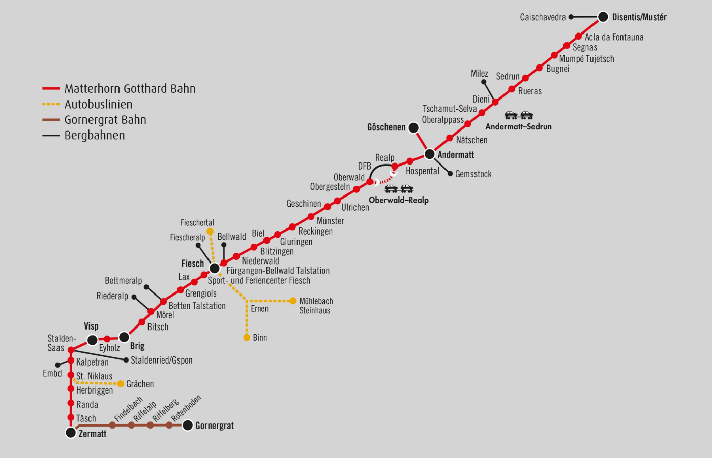
2022
2019
2021
2024
2024
Sefinot
Schwiedernen
2020
2023
2023
2020
2021
Übersicht Netz
mit Angaben zum Jahr der Migration
Jahr | Etappe | Regio | Strecke | In Arbeit |  | Kommentar
2016 | Pilot | Goms | Bitsch, Mörel, Betten
2017 | Pilot | Mattertal | Schwiedernen, Sefinot
2018 | - | - | Planung & PGV
2019 | 1 | Goms | Grengiols – Lax
2020 | 2 | Mattertal | Glisergrund – Visp – Kipferwald
2020 | 2 | Goms | Fiesch – Obergesteln
2021 | 3 | Mattertal | St. Niklaus
2021 | 3 | Ursenen | Nätschen – Disentis
2022 | 4 | Mattertal | Mattsand – Zermatt |  |  | mit 5. Stw-Etappe
2023 | 5 | Goms | Station Brig
2023 | 5 | Ursenen | Station Andermatt
2024 | 6 | Furkatunnel | Oberwald – Hospental
2024 | 6 | Ursenen | Göschenen

Migration Zugbeeinflussung Rollmaterial
Typ | Fz-Nr. | Migration | Umbau-Jahr | Ausser-verkehr | In Arbeit |  | Kommentar
Abt | 2131 | n/a | --- |  |  |  | Gelenksteuerwagen wurden bei Neubeschaffung bereits mit ZSI-127 ausgeliefert
 | 2132 | n/a | ---
 | 2133 | n/a | ---
 | 2134 | n/a | ---
ABDeh4/8 | 2023 | n/a | --- |  |  |  | Komet-Triebzüge wurden bei Neubeschaffung bereits mit ZSI-127 ausgeliefert
 | 2024 | n/a | ---
 | 2025 | n/a | ---
 | 2026 | n/a | ---
 | 2027 | n/a | ---
 | 2028 | n/a | ---
ABDeh4/10 | 2014 | n/a | --- |  |  |  | Bereits mit ZSI-127 ausgeliefert
ABDeh4/8 | 2021 | Ja | 2015 |  |  |  | Komet-Triebzüge Migration erfolgt
 | 2022 | Ja | 2016
ABDeh4/10 | 2011 | Ja | 2015 |  |  |  | Komet-Triebzüge Migration erfolgt
 | 2012 | Ja | 2016
 | 2013 | Ja | 2015
BDeh4/8 | 2051 | Ja | 2016 |  |  |  | Shuttle-Triebzüge Migration erfolgt
 | 2052 | Ja | 2017
Bdeh4/8 | 2053 | Ja | 2018 |  |  |  | Shuttle-Triebzug Migration in Arbeit
Bdeh4/8 | 2054 | Ja | 2018 |  |  |  | Shuttle-Triebzug Migration in Arbeit
BDkt | 2031 | Ja | 2018 |  |  |  | Steuerwagen zur Komet- und Shuttle-Triebzugflotte
 | 2032 | Ja | 2018
 | 2033 | Ja | 2018
Hge4/4II | 1 | Ja | 2022 |  |  |  | Migriert werden nur jene, welche ab 2028 noch im Einsatz stehen.  Zum heutigen Zeitpunkt sind dies voraussichtlich 9 Loks
 | 101 | Ja | 2022
 | 102 | Ja | 2022
 | 103 | Ja | 2022
 | 104 | Ja | 2022
 | 105 | Ja | 2022
 | 106 | Ja | 2022
 | 107 | Ja | 2022
 | 108 | Ja | 2022
BDt | 4361 | Ja | 2022 |  |  |  | Autozug-Steuerwagen
 | 4362 | Ja | 2022
 | 4363 | Ja | 2022
HGm2/2 | 75 | Ja | 2020
 | 76 | Ja | 2020
HGm4/4 | 61 | Ja | 2021
 | 62 | Ja | 2021
BDt | 2241 | Nein | --- |  |  |  | Steuerwagen zu HGe4/4II  Keine Migration zum heutigen Zeitpunkt
 | 2242 | Nein | ---
Bt | 2251 | Nein | --- |  |  |  | Steuerwagen zu HGe4/4II  Keine Migration zum heutigen Zeitpunkt
 | 2252 | Nein | ---

Kosten und Finanzierung

Migration Zugbeeinflussung Infrastruktur
Der Kostenvoranschlag beläuft sich auf CHF XX.X Mio.
Das bewilligte Budget der LV17-LV20 ist mit CHF XX.X Mio. festgelegt und ist aus heutiger Sicht auf Kurs. Für die LV21-24 sind CHF XX.X Mio. und für die LV25-28 CHF XX.X Mio. geplant.
Bis heute sind seitens Infrastruktur CHF XX.X Mio. verbaut worden.

Migration Zugbeeinflussung Rollmaterial
Die Projektkosten sind in der Bewilligung vom BAV vom XX. Monat 20XX (BAV-313.131-00001/00055) abgebildet.
Der Kostenvoranschlag beläuft sich auf CHF XX.X Mio., wovon CHF XX.X Mio. der Sparte Verkehrs AG zugeordnet werden. Die restlichen CHF XX.X Mio. werden nach Rücksprache mit dem BAV für die jeweiligen Pilotversuche der einzelnen Fahrzeuge der Infrastruktur AG zugeordnet.
Bis heute sind seitens Rollmaterial CHF XX.X Mio. verbaut worden.

Projektrisiken
Legende:
EW = Eintrittswahrscheinlichkeit  1 (< 1 %)  2 (2-4 %)  3 (5-10 %)  4 (11-50 %)  5 (> 50 %) | SA = Schadensausmass  1 (< 0.5 Mio.)  2 (0.5-1.5 Mio.)  3 (1.5-2.5 Mio.)  4 (2.5-3.5 Mio.)  5 (> 3.5 Mio.) | R = Risiko = EW x SA  1-6 = klein - mittel  7-14 = gross  15-25 = sehr gross

Migration Zugbeeinflussung Infrastruktur
Nr. | Projektrisiko | EW | SA | R | Massnahmen  (Falls sich der Risikowert zum letzten Bericht verändert hat) | Auswirkung auf Termine und/oder Kosten
R1 | Abhängigkeiten von anderen Projekten | 1 | 2 | 2 |  | + 1 Monat
R2 | Verzug infolge Einsprachen bei Stationsprojekten | 1 | 2 | 2
R3 | Fehlendes internes Know-How | 1 | 1 | 1 | Schulungen organisiert | -
R4 | …

Migration Zugbeeinflussung Rollmaterial
Nr. | Projektrisiko | EW | SA | R | Massnahmen  (Falls sich der Risikowert zum letzten Bericht verändert hat) | Auswirkung auf Termine und/oder Kosten
R1 | Abhängigkeiten von anderen Projekten | 1 | 1 | 1 |  | keine
R2 | Elektromagnetische Verträglichkeit (EMV) | 4 | 2 | 8 |  | Keine
R3 | Fehlende Interne Ressourcen bei Störungen | 4 | 1 | 4 |  | Keine
R4 | Fehlendes Know-How bei internen Ressourcen | 4 | 1 | 4 |  | Keine
R5 | …

Betrieb
Nr. | Projektrisiko | EW | SA | R | Massnahmen  (Falls sich der Risikowert zum letzten Bericht verändert hat) | Auswirkung auf Termine  und/oder Kosten
R1 | Überfahren des Gefahrenpunktes möglich bei schlechtem Schienenzustand | 1 | 2 | 2 |  | keine
R2 | …

Qualität
Die Projektabwicklung verläuft nach internen Richtlinien. Externe Unterstützung wird nach Bedarf beigezogen.
Mitarbeit im Technical Board nationaler Standard wird durch Vorname Name wahrgenommen und damit die Systemtechnischen Vorgaben Seite BAV und Systemführerschaft auch umgesetzt werden.

Ort, 31. Dezember 20XX
Bahn

Vorname Name Vorname Name
Projektleiter Rollmaterial Projektleiter Infrastruktur

